2023年度

四川省遂宁市安居区东禅镇三联

小学校部门决算

目 录

公开时间：2024年8月28日

第一部分 部门概况………………………………………………………………4
一、部门职责…………………………………………………………………4
二、机构设置…………………………………………………………………4
第二部分 2023年度部门决算情况说明…………………………………………5
一、收入支出决算总体情况说明……………………………………………5
二、收入决算情况说明………………………………………………………5
三、支出决算情况说明………………………………………………………6
四、财政拨款收入支出决算总体情况说明…………………………………7
五、一般公共预算财政拨款支出决算情况说明……………………………8
六、一般公共预算财政拨款基本支出决算情况说明………………………11
七、财政拨款“三公”经费支出决算情况说明……………………………11
八、政府性基金预算支出决算情况说明……………………………………13
九、国有资本经营预算支出决算情况说明…………………………………13
十、其他重要事项的情况说明………………………………………………13
第三部分 名词解释………………………………………………………………15
第四部分 附件……………………………………………………………………18
第五部分 附表……………………………………………………………………27
一、收入支出决算总表
二、收入决算表
三、支出决算表
四、财政拨款收入支出决算总表
五、财政拨款支出决算明细表
六、一般公共预算财政拨款支出决算表
七、一般公共预算财政拨款支出决算明细表
八、一般公共预算财政拨款基本支出决算明细表
九、一般公共预算财政拨款项目支出决算表
十、政府性基金预算财政拨款收入支出决算表
十一、国有资本经营预算财政拨款收入支出决算表
十二、国有资本经营预算财政拨款支出决算表
十三、财政拨款“三公”经费支出决算表

第一部分 部门概况

一、部门职责

部门单位宗旨和业务范围主要是实施小学义务教育，促进基础教育发展，负责小学学历教育及相关社会服务。

二、机构设置
遂宁市安居区东禅镇三联小学校是由遂宁市安居区教育和体局举办的一所农村小学校，一级预算事业单位。独立编制机构1个，独立核算机构1个。
我校于2023年撤并。

第二部分 2023年度部门决算情况说明

- 收入支出决算总体情况说明
2023年度收、支总计均为395.97万元。与2022年度相比，收、支总计各增加48.8万元，增长12.32%。主要变动原因是人员经费、学生资助等经费增加。
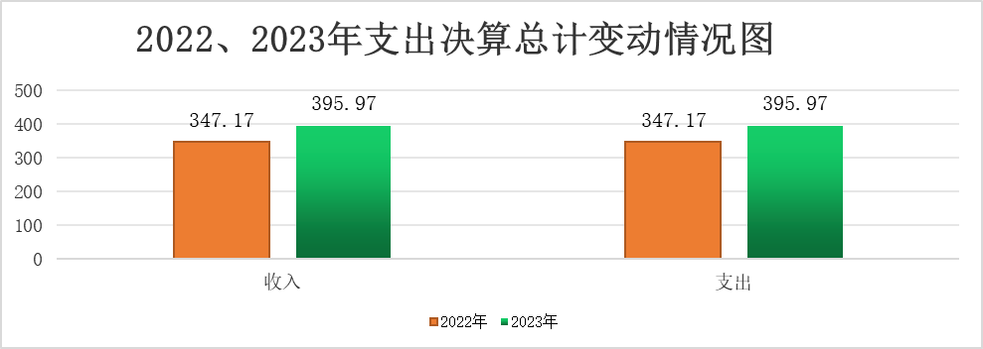
（图1：收、支决算总计变动情况图）（柱状图）

- 收入决算情况说明

2023年度本年收入合计395.97万元，其中：一般公共预算财政拨款收入395.97万元，占100%；政府性基金预算财政拨款收入0万元，占0%；国有资本经营预算财政拨款收入0万元，占0%；上级补助收入0万元，占0%；事业收入0万元，占0%；经营收入0万元，占0%；附属单位上缴收入0万元，占0%；其他收入0万元，占0%。

（图2：收入决算结构图）（饼状图）
- 支出决算情况说明

2023年度本年支出合计395.97万元，其中：基本支出354.90万元，占89.63%；项目支出41.08万元，占10.37%；上缴上级支出0万元，占0%；经营支出0万元，占0%；对附属单位补助支出0万元，占0%。
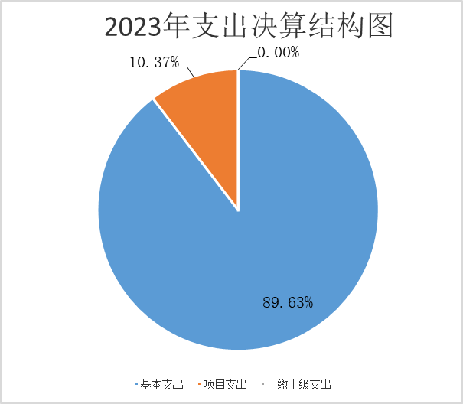
（图3：支出决算结构图）（饼状图）

四、财政拨款收入支出决算总体情况说明
2023年度财政拨款收、支总计均为395.97万元。与2022年度相比，财政拨款收、支总计各增加48.8万元，增长12.32%。主要变动原因是人员经费、学生资助等经费增加。
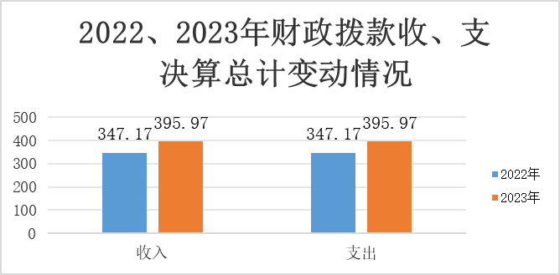

（图4：财政拨款收、支决算总计变动情况）（柱状图）

五、一般公共预算财政拨款支出决算情况说明

（一）一般公共预算财政拨款支出决算总体情况
2023年度一般公共预算财政拨款支出395.97万元，占本年支出合计的100%。与2022年度相比，一般公共预算财政拨款支出增加48.8万元，增长12.32%。主要变动原因是人员经费、学生资助等经费增加。
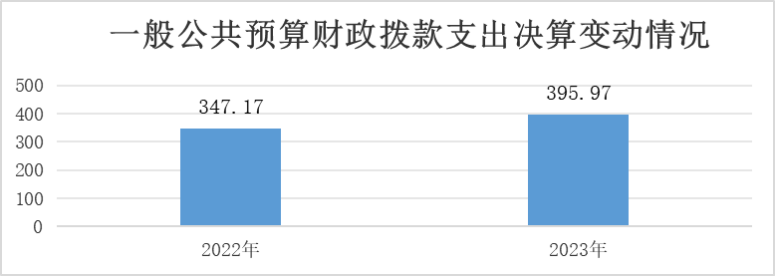
（图5：一般公共预算财政拨款支出决算变动情况）（柱状图）

（二）一般公共预算财政拨款支出决算结构情况
2023年度一般公共预算财政拨款支出395.97万元，主要用于以下方面:一般公共服务支出0万元，占0.00%；教育支出319.67万元，占80.73%；科学技术支出0万元，占0.00%；文化旅游体育与传媒支出0万元，占0.00%；社会保障和就业支出37.08万元，占9.36%；卫生健康支出13.92万元，占3.52%；住房保障支出25.3万元，占6.39%。
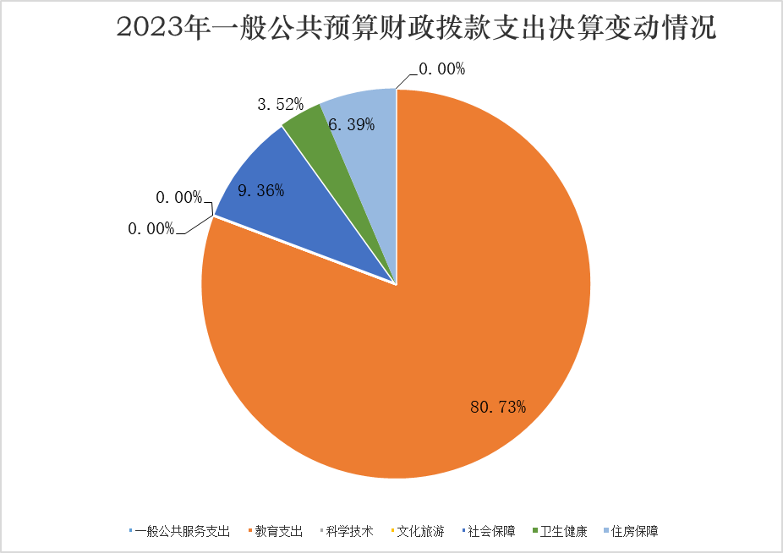
（图6：一般公共预算财政拨款支出决算结构）（饼状图）

（三）一般公共预算财政拨款支出决算具体情况

2023年度一般公共预算支出决算数为395.97万元，完成预算100%。其中：
1.教育205（类）02普通教育（款）01学前教育（项）: 支出决算为1.17万元，完成预算100%，决算数等于预算数，主要是学前儿童资助、幼儿保教费等。
2.教育205（类）02普通教育（款）02小学教育（项）: 支出决算为262.29万元，完成预算100%，决算数等于预算数，主要是支付工资、福利费、工会经费、退休人员经费、遗属补助等。
3.教育205（类）02普通教育（款）99其他普通教育支出（项）: 支出决算为23.69万元，完成预算100%，决算数等于预算数，主要是公用经费、遗属人员生活补助、学生资助费等。
4.教育205（类）09教育费附加安排的支出（款）99其他教育费附加安排的支出（项）: 支出决算为32.51万元，完成预算100%，决算数等于预算数，主要是支付公用经费、校园维修费用等。
5.社会保障和就业208（类）05行政事业单位养老支出（款）02事业单位离退休（项）: 支出决算为5.72万元，完成预算100%，决算数等于预算数，主要是支付离岗民师生活补助。
6.社会保障和就业208（类）05行政事业单位养老支出（款）05机关事业单位基本养老保险缴费支出（项）: 支出决算为30.26万元，完成预算100%，决算数等于预算数，主要是支付学校教职工养老保险单位匹配部分。
7.社会保障和就业208（类）99其他社会保障和就业支出（款）99其他社会保障和就业支出（项）: 支出决算为1.10万元，完成预算100%，决算数等于预算数，主要是支付学校教职工工伤、失业保险单位匹配部分。
8.卫生健康210（类）11行政事业单位医疗（款）02事业单位医疗（项）:支出决算为13.92万元，完成预算100%，决算数等于预算数，主要支付学校教职工医疗保险，工伤、失业保险单位匹配部分。
9.住房保障221（类）02住房改革支出（款）01住房公积金（项）:支出决算为25.30万元，完成预算100%，决算数等于预算数，主要支付学校教职工住房公积金单位匹配部分。

六、一般公共预算财政拨款基本支出决算情况说明
2023年度一般公共预算财政拨款基本支出354.9万元，其中：
人员经费328.1万元，主要包括：基本工资、津贴补贴、奖金、伙食补助费、绩效工资、机关事业单位基本养老保险缴费、职业年金缴费、其他社会保障缴费、其他工资福利支出、离休费、退休费、抚恤金、生活补助、医疗费补助、奖励金、住房公积金、其他对个人和家庭的补助支出等。
公用经费26.80万元，主要包括：办公费、印刷费、咨询费、手续费、水费、电费、邮电费、取暖费、物业管理费、差旅费、因公出国（境）费用、维修（护）费、租赁费、会议费、培训费、公务接待费、劳务费、委托业务费、工会经费、福利费、公务用车运行维护费、其他交通费、税金及附加费用、其他商品和服务支出、办公设备购置、专用设备购置、信息网络及软件购置更新、其他资本性支出等。

七、财政拨款“三公”经费支出决算情况说明

（一）“三公”经费财政拨款支出决算总体情况说明
2023年度“三公”经费财政拨款支出决算为0万元，完成预算100%，与上年度持平,决算数与预算数持平。

（二）“三公”经费财政拨款支出决算具体情况说明
2023年“三公”经费财政拨款支出决算中，因公出国（境）费支出决算0万元，占0%；公务用车购置及运行维护费支出决算0万元，占0%；公务接待费支出决算0万元，占0%。具体情况如下：
1.因公出国（境）经费支出0万元，完成预算100%。全年安排因公出国（境）团组0次，出国（境）0人。因公出国（境）支出决算比2022年增加0万元，增长0%。
2.公务用车购置及运行维护费支出0万元,完成预算100%。公务用车购置及运行维护费支出决算比2022年度增加0万元，增长0%。
其中：公务用车购置支出0万元。全年按规定更新购置公务用车0辆，其中：轿车0辆、金额0元，越野车0辆、金额0万元，载客汽车0辆、金额0万元。截至2023年12月31日，单位共有公务用车0辆，其中：轿车0辆、越野车0辆、载客汽车0辆。
公务用车运行维护费支出0万元。
公务接待费支出0万元，完成预算100%。公务接待费支出决算与2022年度持平。其中：
国内公务接待支出0万元。国内公务接待0批次，0人次（不包括陪同人员），共计支出0万元。
外事接待支出0万元。外事接待0批次，0人次（不包括陪同人员），共计支出0万元。

八、政府性基金预算支出决算情况说明
2023年度政府性基金预算财政拨款支出0万元。

- 国有资本经营预算支出决算情况说明
2023年度国有资本经营预算财政拨款支出0万元。

- 其他重要事项的情况说明

（一）机关运行经费支出情况
2023年度，遂宁市安居区东禅镇三联小学校机关运行经费支出0万元，与2022年度决算数持平。

（二）政府采购支出情况
2023年度，遂宁市安居区东禅镇三联小学校政府采购支出总额0万元，其中：政府采购货物支出0万元、政府采购工程支出0万元、政府采购服务支出0万元。授予中小企业合同金额0万元，占政府采购支出总额的0%，其中：授予小微企业合同金额0万元，占政府采购支出总额的0%。

（三）国有资产占有使用情况
截至2023年12月31日，遂宁市安居区东禅镇三联小学校共有车辆0辆，其中：主要领导干部用车0辆、机要通信用车0辆、应急保障用车0辆、其他用车0辆。单价100万元以上设备（不含车辆）0台（套）。

（四）预算绩效管理情况
根据预算绩效管理要求，本部门在2023年度预算编制阶段，组织对“51090421R000000028492-工资性支出-事业”等24个项目开展了预算事前绩效评估，预算执行过程中，选取5个项目开展绩效监控。
组织对2023年度一般公共预算、政府性基金预算、国有资本经营预算、社会保险基金预算以及资本资产、债券资金等全面开展绩效自评，形成遂宁市安居区东禅镇三联小学校部门整体绩效自评报告、义教困难学生生活资助等专项预算项目绩效自评报告。绩效自评报告详见附件。

第三部分 名词解释
1.财政拨款收入：指单位从同级财政部门取得的财政预算资金。
2.事业收入：指事业单位开展专业业务活动及辅助活动取得的收入。如学前教育保教费收入等。
3.经营收入：指事业单位在专业业务活动及其辅助活动之外开展非独立核算经营活动取得的收入。
4.其他收入：指单位取得的除上述收入以外的各项收入。主要是利息收入、捐赠收入等。
5.年末结转和结余：指单位按有关规定结转到下年或以后年度继续使用的资金。
6.教育（205类）普通教育（02款）学前教育（01项）: 反映各部门举办的学前教育支出。
7.教育（205类）普通教育（02款）小学教育（02项）: 反映各部门举办的小学教育支出。政府各部门对社会中介组织等举办的小学的资助，如各类捐赠、补贴等，也在本科目中反映。
8.教育（205类）普通教育（02款）其他普通教育支出（99项）: 反映除上述项目以外其他用于普通教育方面的支出。
9.教育（205类）其他教育支出（09款）其他教育支出（99项）: 反映除上述项目以外其他教育费附加安排的支出。
10.教育（205类）其他教育支出（99款）其他教育支出（99项）: 反映除上述项目以外其他教育方面的支出。
11.社会保障和就业（208类）行政事业单位养老支出（05款）事业单位离退休（02项）: 反映机关事业单位实施事业单位离退支出。
12.社会保障和就业（208类）行政事业单位养老支出（05款）机关事业单位基本养老保险缴费支出（05项）: 反映机关事业单位实施养老保险制度由单位缴纳的基本养老保险费支出。
13.社会保障和就业（208类）行政事业单位养老支出（05款）其他行政事业单位养老支出（99项）: 反映机关事业单位实施养老保险制度其他行政事业单位养老支出支出。
14.社会保障和就业（208类）其他社会保障和就业支出（99款）其他社会保障和就业支出（99项）: 反映上述项目以外其他用于社会保障和就业方面的支出。
15.卫生健康支出（210类）行政事业单位医疗（11款）事业单位医疗（02项）:反映财政部门集中安排的事业单位基本医疗保险缴费经费，未参加医疗保险的事业单位的公费医疗经费，按国家规定享受离休人员待遇的医疗经费。
16.住房保障支出（221类）住房改革支出（02款）住房公积金（01项）:反映行政事业单位按人力资源和社会保障部、财政部规定的基本工资和津贴补贴以及规定比例为职工缴纳的住房公积金。
17.基本支出：指为保障机构正常运转、完成日常工作任务而发生的人员支出和公用支出。
18.项目支出：指在基本支出之外为完成特定行政任务和事业发展目标所发生的支出。
19.“三公”经费：指单位用财政拨款安排的因公出国（境）费、公务用车购置及运行费和公务接待费。其中，因公出国（境）费反映单位公务出国（境）的国际旅费、国外城市间交通费、住宿费、伙食费、培训费、公杂费等支出；公务用车购置及运行费反映单位公务用车车辆购置支出（含车辆购置税）及租用费、燃料费、维修费、过路过桥费、保险费等支出；公务接待费反映单位按规定开支的各类公务接待（含外宾接待）支出。
20.工资福利：反映单位开支的在职职工和编制外长期聘用人员的各类劳动报酬，以及为上述人员缴纳的各项社会保险费等。
21.商品和服务：反映单位购买商品和服务的支出，不包括用于购置固定资产、战略性和应急性物资储备等资本支出。
22.对个人和家庭的补助：反映政府用于对个人和家庭的补助支出。

第四部分 附件

附件1
部门预算整体绩效评价报告

一、部门（单位）基本情况
（一）机构组成。遂宁市安居区东禅镇三联小学校部门（单位）内设教导处、德育处、后勤处等处室，无下属单位。
（二）机构职能。遂宁市安居区东禅镇三联小学校部门（单位）宗旨和业务范围主要是实施小学义务教育，促进基础教育发展，负责小学学历教育及相关社会服务。。
（三）人员概况。截至2023年末，遂宁市安居区东禅镇三联小学部门（单位）现有编制人数80人。
二、部门资金收支情况
（一）收入情况。遂宁市安居区东禅镇三联小学校部门（单位）2023年年初预算收入1754.6万元、决算报表收入1754.6万元。
（二）支出情况。遂宁市安居区东禅镇三联小学校部门（单位）2023年年初预算支出1754.6万元、决算报表支出1754.6万元。
（三）结余分配和结转结余情况。遂宁市安居区东禅镇三联小学校部门（单位）2023年决算报表结转结余情况均为0。
三、部门预算绩效分析
（一）部门预算总体绩效分析。
1.履职效能。部门整体绩效目标中产出指标工达成率高，达到了预期目标；效益指标改善了社会环境，增强了社会凝聚力；满意度指标达到95%，得到了服务对象的认可。
2.预算管理。根据学校年度工作计划和教育教学需求编制了详细的年度预算，并严格按照预算执行。在预算执行过程中，定期监控预算执行情况，对超预算支出进行严格控制，确保预算的合理性和准确性。预算调整程序规范，对于确需调整的预算项目，严格按照规定程序进行审批，保证了预算的严肃性和权威性。
3.财务管理。建立了完善的财务管理制度，涵盖了预算管理、资金管理、财务核算、财务监督等各个方面。根据学校的战略目标和财务管理目标制定具体的绩效计划，明确各项财务指标的标准和目标值。资金使用严格遵守国家法律法规和财务制度规定，确保资金安全、合理、有效使用。加强对资金支出的审核和审批，杜绝违规支出和浪费现象。对专项资金进行单独核算和管理，确保专款专用，提高了专项资金的使用效益。。
4.资产管理。根据部门工作需要和实际情况合理配置资产，对资产购置进行严格审批，避免资产重复购置和闲置浪费。建立健全资产使用管理制度，明确资产使用责任，提高资产使用效率。定期对资产进行清查和盘点，确保资产账实相符。加强对资产的维护和保养，延长资产使用寿命，降低资产运行成本。
5.采购管理。严格执行政府采购制度，规范采购行为。按照规定的采购方式和程序进行采购，确保采购过程公开、公平、公正。提高采购效率，缩短采购周期，确保物资及时供应。加强对采购物资的质量监管，确保采购物资符合质量要求。
（二）部门预算项目绩效分析。
1.项目决策。项目决策程序严格按照相关规定执行，经过了项目申报、评审、审批等环节，确保了项目的合法性和规范性。项目目标明确，为项目的实施提供了清晰的方向；项目决策依据充分，考虑了部门的工作需求、资源状况和发展规划等因素。
2.项目执行。合理使用资金，严格控制项目成本，通过优化资金使用结构，提高了资金的使用效率；建立了完善的项目管理制度，涵盖了项目实施的各个环节；项目管理制度执行严格，加强了对项目实施过程的监督和管理，通过定期检查和评估，及时发现和解决问题，确保了项目的质量和进度。
3.目标实现。项目预算执行率达到了预期目标，说明项目实施进度良好；项目产出质量符合相关标准和要求，说明项目实施质量较高；项目效益得到了一定程度的实现，但仍有提升空间，在项目实施过程中，应进一步加强对项目效益的评估和管理，提高项目的经济效益和社会效益。
（三）重点领域绩效分析。2023年度未涉及国有资本、行政事业性国有资产、债券资金、政府采购和政府购买服务等。
（四）绩效结果应用情况。根据绩效评价结果，对绩效良好的项目给予优先保障和适当增加预算安排。对于绩效不佳的项目，分析原因并采取调整措施，如减少预算、优化实施方案或终止项目。绩效评价结果为政策制定提供了重要参考。针对绩效评价中发现的问题，及时调整和完善相关政策。例如，根据绩效评价结果调整了教师培训政策，提高了培训的针对性和实效性。部门以绩效评价结果为依据，加强内部管理，提高工作效率和服务质量。对绩效不佳的工作环节进行整改，明确责任分工，优化工作流程。同时，加强对人员的培训和考核，激励员工积极提高工作绩效。将绩效评价结果向社会公开，接受公众监督，通过公开绩效信息，增强了部门的责任感和透明度，同时公众的反馈意见也为进一步改进绩效提供了有益参考。
四、评价结论及建议
（一）评价结论。通过对部门预算绩效的评价，可以看出部门在预算执行和绩效目标完成方面取得了一定的成绩，但也存在一些问题。在今后的工作中，部门应进一步加强预算管理和绩效管理，提高资金使用效益，为实现部门的各项职能和目标提供有力保障，本年度自评得分95分。
（二）存在问题。在预算执行过程中，仍存在部分项目进展缓慢、资金使用效率有待提升等问题，此外，部门间沟通协调机制尚需进一步完善，以确保预算资金的合理分配和高效使用。
（三）改进建议。针对上述问题，在未来的工作中我单位将加强项目管理，明确时间节点和责任人，确保项目按时完成；同时，进一步优化资源配置，提高资金使用效率；此外我们将加强部门间沟通协调，建立健全信息共享机制，形成工作合力。我们将继续以绩效分析为导向，加强预算管理的科学性和规范性，推动部门工作再上新台阶。

附表：部门预算项目支出绩效自评表（2023年度）

部门预算项目支出绩效自评表（2023年度）
项目名称 |  | 51090422T000006815845-义务教育家庭经济困难学生生活补助
主管部门 |  | 遂宁市安居区东禅镇三联小学校部门 |  |  |  |  | 实施单位 （盖章） | 遂宁市安居区东禅镇三联小学校
项目基本情况 | 1.项目年度目标完成情况 | 项目年度目标 |  |  |  |  | 年度目标完成情况
项目基本情况 | 1.项目年度目标完成情况 | 保障家庭经济困难学生正常入学，减轻其家庭经济负担。 |  |  |  |  | 保障家庭经济困难学生正常入学，减轻其家庭经济负担。
项目基本情况 | 2.项目实施内容及过程概述 | 加强民生资金专项管理，提高民生资金使用效益，确保专款专用，及时报送资助政策落实情况及相关资料。
预算执行情况（10分） | 年度预算数（万元） | 年初预算 | 调整后预算数 | 预算执行数 |  |  | 预算执行率 | 权重 | 得分 | 原因
预算执行情况（10分） | 总额 | 0.00 | 0.45 | 0.45 |  |  | 100.00% | 10 | 10
预算执行情况（10分） | 其中：财政资金 | 0.00 | 0.45 | 0.45 |  |  | 100.00% | / | /
预算执行情况（10分） | 财政专户管理资金 | 0.00 | 0.00 | 0.00 |  |  | 0.00% | / | /
预算执行情况（10分） | 单位资金 | 0.00 | 0.00 | 0.00 |  |  | 0.00% | / | /
预算执行情况（10分） | 其他资金 |  |  |  |  |  |  | / | /
绩效指标（90分） | 一级指标 | 二级指标 | 三级指标 | 指标性质 | 指标值 | 度量单位 | 完成值 | 权重 | 得分 | 未完成原因分析
绩效指标（90分） | 产出指标 | 数量指标 | 发放（缴纳）覆盖率 | ＝ | 100 | % |  | 60 | 60
绩效指标（90分） | 效益指标 | 社会效益指标 | 足额保障率（参保率） | ＝ | 100 | % |  | 30 | 30
合计 |  |  |  |  |  |  |  | 100 | 100
评价结论 | 根据该项目预算执行率、 绩效目标实现指标自评得分100.00分，自评等次为：优，严格执行相关政策，按要求支付，切实提高扶贫成效。
存在问题 | 无
改进措施 | 进一步加强教育资助政策宣传及资助情况的反馈公示。
项目负责人：刘剑军 |  |  |  |  | 财务负责人：邓尚玉
部门预算项目支出绩效自评表（2023年度）
项目名称 |  | 51090422T000006818424-幼儿资助及幼儿发展资金
主管部门 |  | 遂宁市安居区东禅镇三联小学校部门 |  |  |  |  | 实施单位 （盖章） | 遂宁市安居区东禅镇三联小学校
项目基本情况 | 1.项目年度目标完成情况 | 项目年度目标 |  |  |  |  | 年度目标完成情况
项目基本情况 | 1.项目年度目标完成情况 | 促进学校健康发展，提高预算编制质量，严格执行预算，减少结余资金。 |  |  |  |  | 严格执行预算，及时申请支付资金，促进学校健康发展。
项目基本情况 | 2.项目实施内容及过程概述 | 及时申报经费，促进学校健康发展。
预算执行情况（10分） | 年度预算数（万元） | 年初预算 | 调整后预算数 | 预算执行数 |  |  | 预算执行率 | 权重 | 得分 | 原因
预算执行情况（10分） | 总额 | 0.00 | 0.05 | 0.05 |  |  | 100.00% | 10 | 10
预算执行情况（10分） | 其中：财政资金 | 0.00 | 0.05 | 0.05 |  |  | 100.00% | / | /
预算执行情况（10分） | 财政专户管理资金 | 0.00 | 0.00 | 0.00 |  |  | 0.00% | / | /
预算执行情况（10分） | 单位资金 | 0.00 | 0.00 | 0.00 |  |  | 0.00% | / | /
预算执行情况（10分） | 其他资金 |  |  |  |  |  |  | / | /
绩效指标（90分） | 一级指标 | 二级指标 | 三级指标 | 指标性质 | 指标值 | 度量单位 | 完成值 | 权重 | 得分 | 未完成原因分析
绩效指标（90分） | 产出指标 | 质量指标 | 项目通过率 | ＝ | 100 | % |  | 60 | 60
绩效指标（90分） | 效益指标 | 社会效益指标 | 足额保障率 | ＝ | 100 | % |  | 30 | 30
合计 |  |  |  |  |  |  |  | 100 | 100
评价结论 | 根据该项目预算执行率、 绩效目标实现指标自评得分100.00分，自评等次为：优，严格执行相关政策，按要求支付，促进学校健康发展。
存在问题 | 无
改进措施 | 按需申报资金、及时支付。
项目负责人：刘剑军 |  |  |  |  | 财务负责人：邓尚玉
部门预算项目支出绩效自评表（2023年度）
项目名称 |  | 51090422T000007145667-2021年城乡义务教育中央补助经费-校舍维修改造资金
主管部门 |  | 遂宁市安居区东禅镇三联小学校部门 |  |  |  |  | 实施单位 （盖章） | 遂宁市安居区东禅镇三联小学校
项目基本情况 | 1.项目年度目标完成情况 | 项目年度目标 |  |  |  |  | 年度目标完成情况
项目基本情况 | 1.项目年度目标完成情况 | 促进学校健康发展，提高预算编制质量，严格执行预算，减少结余资金。 |  |  |  |  | 严格执行预算，及时申请支付资金，促进学校健康发展。
项目基本情况 | 2.项目实施内容及过程概述 | 及时申报经费，促进学校健康发展。
预算执行情况（10分） | 年度预算数（万元） | 年初预算 | 调整后预算数 | 预算执行数 |  |  | 预算执行率 | 权重 | 得分 | 原因
预算执行情况（10分） | 总额 | 32.51 | 32.51 | 32.51 |  |  | 100.00% | 10 | 10
预算执行情况（10分） | 其中：财政资金 | 32.51 | 32.51 | 32.51 |  |  | 100.00% | / | /
预算执行情况（10分） | 财政专户管理资金 | 0.00 | 0.00 | 0.00 |  |  | 0.00% | / | /
预算执行情况（10分） | 单位资金 | 0.00 | 0.00 | 0.00 |  |  | 0.00% | / | /
预算执行情况（10分） | 其他资金 |  |  |  |  |  |  | / | /
绩效指标（90分） | 一级指标 | 二级指标 | 三级指标 | 指标性质 | 指标值 | 度量单位 | 完成值 | 权重 | 得分 | 未完成原因分析
绩效指标（90分） | 产出指标 | 质量指标 | 项目通过率 | ＝ | 100 | % |  | 60 | 60
绩效指标（90分） | 效益指标 | 社会效益指标 | 足额保障率 | ＝ | 100 | % |  | 30 | 30
合计 |  |  |  |  |  |  |  | 100 | 100
评价结论 | 根据该项目预算执行率、 绩效目标实现指标自评得分100.00分，自评等次为：优，严格执行相关政策，按要求支付，促进学校健康发展。
存在问题 | 无
改进措施 | 按需申报资金、及时支付。
项目负责人：刘剑军 |  |  |  |  | 财务负责人：邓尚玉
部门预算项目支出绩效自评表（2023年度）
项目名称 |  | 51090423T000008952464-2019年城乡义务教育校舍维修改造省级资金1
主管部门 |  | 遂宁市安居区东禅镇三联小学校部门 |  |  |  |  | 实施单位 （盖章） | 遂宁市安居区东禅镇三联小学校
项目基本情况 | 1.项目年度目标完成情况 | 项目年度目标 |  |  |  |  | 年度目标完成情况
项目基本情况 | 1.项目年度目标完成情况 | 促进学校健康发展，提高预算编制质量，严格执行预算，减少结余资金。 |  |  |  |  | 严格执行预算，及时申请支付资金，促进学校健康发展。
项目基本情况 | 2.项目实施内容及过程概述 | 及时申报经费，促进学校健康发展。
预算执行情况（10分） | 年度预算数（万元） | 年初预算 | 调整后预算数 | 预算执行数 |  |  | 预算执行率 | 权重 | 得分 | 原因
预算执行情况（10分） | 总额 | 0.00 | 8.00 | 8.00 |  |  | 100.00% | 10 | 10
预算执行情况（10分） | 其中：财政资金 | 0.00 | 8.00 | 8.00 |  |  | 100.00% | / | /
预算执行情况（10分） | 财政专户管理资金 | 0.00 | 0.00 | 0.00 |  |  | 0.00% | / | /
预算执行情况（10分） | 单位资金 | 0.00 | 0.00 | 0.00 |  |  | 0.00% | / | /
预算执行情况（10分） | 其他资金 |  |  |  |  |  |  | / | /
绩效指标（90分） | 一级指标 | 二级指标 | 三级指标 | 指标性质 | 指标值 | 度量单位 | 完成值 | 权重 | 得分 | 未完成原因分析
绩效指标（90分） | 产出指标 | 质量指标 | 项目通过率 | ＝ | 100 | % |  | 60 | 60
绩效指标（90分） | 效益指标 | 社会效益指标 | 足额保障率 | ＝ | 100 | % |  | 30 | 30
合计 |  |  |  |  |  |  |  | 100 | 100
评价结论 | 根据该项目预算执行率、 绩效目标实现指标自评得分100.00分，自评等次为：优，严格执行相关政策，按要求支付，促进学校健康发展。
存在问题 | 无
改进措施 | 按需申报资金、及时支付。
项目负责人：刘剑军 |  |  |  |  | 财务负责人：邓尚玉
部门预算项目支出绩效自评表（2023年度）
项目名称 |  | 51090423T000009404312-城乡义务教育-免作业本费
主管部门 |  | 遂宁市安居区东禅镇三联小学校部门 |  |  |  |  | 实施单位 （盖章） | 遂宁市安居区东禅镇三联小学校
项目基本情况 | 1.项目年度目标完成情况 | 项目年度目标 |  |  |  |  | 年度目标完成情况
项目基本情况 | 1.项目年度目标完成情况 | 保障学校正常运转，提高预算编制质量，严格执行预算，减少结余资金。 |  |  |  |  | 严格执行预算，及时申请支付资金，保证学生作业本按时发放。
项目基本情况 | 2.项目实施内容及过程概述 | 及时申报经费，保证学生作业本按时发放。
预算执行情况（10分） | 年度预算数（万元） | 年初预算 | 调整后预算数 | 预算执行数 |  |  | 预算执行率 | 权重 | 得分 | 原因
预算执行情况（10分） | 总额 | 0.00 | 0.06 | 0.06 |  |  | 100.00% | 10 | 10
预算执行情况（10分） | 其中：财政资金 | 0.00 | 0.06 | 0.06 |  |  | 100.00% | / | /
预算执行情况（10分） | 财政专户管理资金 | 0.00 | 0.00 | 0.00 |  |  | 0.00% | / | /
预算执行情况（10分） | 单位资金 | 0.00 | 0.00 | 0.00 |  |  | 0.00% | / | /
预算执行情况（10分） | 其他资金 |  |  |  |  |  |  | / | /
绩效指标（90分） | 一级指标 | 二级指标 | 三级指标 | 指标性质 | 指标值 | 度量单位 | 完成值 | 权重 | 得分 | 未完成原因分析
绩效指标（90分） | 产出指标 | 数量指标 | 发放（缴纳）覆盖率 | ＝ | 100 | % |  | 60 | 60
绩效指标（90分） | 效益指标 | 社会效益指标 | 足额保障率（参保率） | ＝ | 100 | % |  | 30 | 30
合计 |  |  |  |  |  |  |  | 100 | 100
评价结论 | 根据该项目预算执行率、 绩效目标实现指标自评得分100.00分，自评等次为：优，严格执行相关政策，按要求支付，保障学校正常运转。
存在问题 | 无
改进措施 | 提高预算精准度、及时申报支付。
项目负责人：刘剑军 |  |  |  |  | 财务负责人：邓尚玉

第五部分 附表
一、收入支出决算总表
二、收入决算表
三、支出决算表
四、财政拨款收入支出决算总表
五、财政拨款支出决算明细表
六、一般公共预算财政拨款支出决算表
七、一般公共预算财政拨款支出决算明细表
八、一般公共预算财政拨款基本支出决算表
九、一般公共预算财政拨款项目支出决算表
十、政府性基金预算财政拨款收入支出决算表
十一、国有资本经营预算财政拨款收入支出决算表
十二、国有资本经营预算财政拨款支出决算表
十三、财政拨款“三公”经费支出决算表

